监测巡护专刊
封2：白水河自然保护区巡护监测培训班（4.15－4.17）
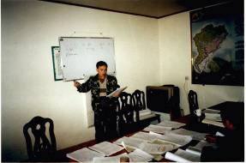
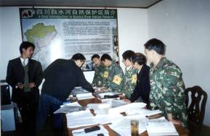
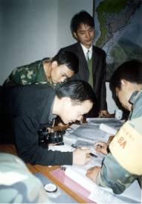

九顶山自然保护区巡护监测培训班
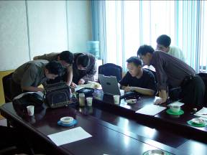



封三：
小寨子沟、片口自然保护区巡护监测培训会
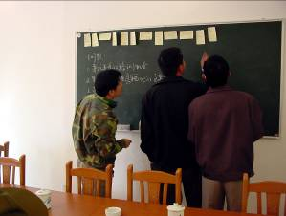
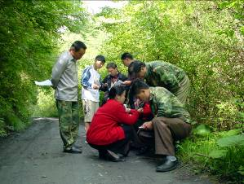
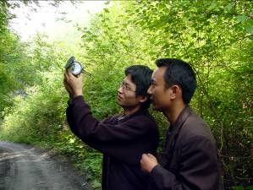

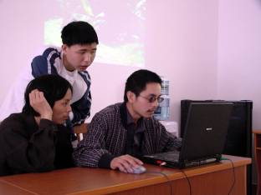
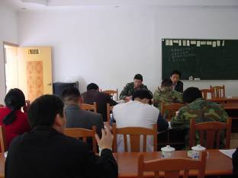
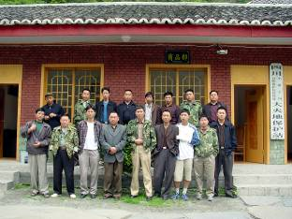

简讯：
四川白水河国家级自然保护区大熊猫巡护监测第二期培训圆满结束
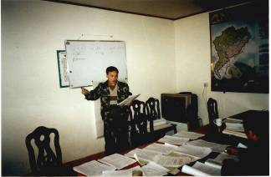
2003年4月15日－4月17日，由四川白水河国家级自然保护区管理局主办的“四川白水河国家级自然保护区大熊猫巡护监测第二期培训”在小渔洞保护站圆满结束。来自小渔洞、大坪山、回龙沟等保护站的六位监测巡护技术人员参加了此次培训。在上期野外生存能力和基本巡护知识培训的基础上，由白水河保护区管理局的周玉平，重点讲解《大熊猫野外巡护监测技术规程》，以及野外巡护监测设备GPS、GIS的使用和保管。通过培训，参加人员进一步巩固了野外巡护监测的技能和知识，达到了预期目的。（胡大明 邓玥 供告 白水河保护区）

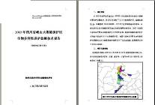
到2003年6月为止，岷山地区17个大熊猫保护区第一季度巡护监测工作全部结束，共完成对147条固定样线的监测（其中7条因为天气原因推迟），完成计划工作量的95.5％。收到监测技术报告19份，财务报告16份，11个保护区录入的数据库。大部分保护区已经进入第二次监测巡护野外工作。（古晓东 供稿）

面向巡护监测 推广《监测技术规程》
——小寨子沟、片口自然保护区巡护监测培训会报道

6月6-8日，小寨子沟、片口自然保护区全体工作人员在小寨子沟自然保护区天保培训基地召开了巡护监测培训会。参加会议的有来自省林业厅保护处、北川县林业局、王朗保护区、千佛山保护区、九寨沟保护区和我两保护区的领导和监测技术人员。学员不仅学习了技术规程，还就巡护监测的目的和内容展开了激烈地讨论，收到良好效果。
通过两天的培训和实习收到的反馈信息看，每个人都不同程度上的存在些问题，有的对表格的编号不熟悉，有的对样地的植物不能辨别等等。这些问题在6月8日下午我们的讨论会上得到了明确的解释。有些问题还需在实践中找到答复。
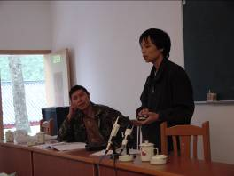
在讨论会上，就针对小寨子沟、片口自然保护区的巡护监测工作怎样开展，如何开展，为建立巡护监测项目管理及质量评估体系组成人员展开了讨论。最后评选出三位有经验的同志：赵军、朱云东、刘显富，担任评估小组成员。有了这么一个监督机制后，这为今后的巡护监测数据的有效性提供了保障。
推广《监测技术规程》，培养巡护监测队伍素质，实现大熊猫及其栖息地的有效保护，这是我们大熊猫保护区的共同目的。这次巡护监测培训是我们保护区走向正规化的第一步，以后的路还很长。（胡建军供稿）

巡护监测
开展多年监测保护区报告：

四川小寨子沟自然保护区
二○○三年第一季度巡护监测报告

2003年，四川小寨子沟自然保护区在上级主管部门地关心和国内外保护组织地支持下，通过保护区工作人员的共同努力，圆满完成了新一年第一季度的巡护监测工作。为达到建立和完善我保护区生物多样性监测体系和社区监测体系，为大熊猫保护提供信息，使大熊猫得到有效保护这一目的，我们在监测队伍的建设、监测项目管理制度的完善和技术规程的实际操作上都做了不少工作，逐步走向了规范。
- 工作开展情况
今年1月中旬，四川省林业厅保护处和世界自然基金会（WWF）在成都举办的全省大熊猫自然保护区生物多样性监测研讨会，小寨子沟自然保护区有两名监测队员参加了这次会议，学习并掌握了全省统一的《技术规程》。通过这次学习，我们更进一步明确了大熊猫及其栖息地监测的目标和内容。
今年3月初，我保护区在上级主管部门的领导和支持下，建立了一支专职的监测队伍。队伍分三个小组，每组有3人。在监测项目管理制度方面，我们依照全省统一的质量评估细则，根据自身保护区的特点，完善了我保护区以前的管理制度。
今年3月底，针对我县持续干旱天气并正处于森林火灾的警戒期的具体情况，建立了森林防火档案。并在我保护区平时不定期地巡护工作中，加强了对森林防火的监控。同时，我保护区的工作人员对进入保护区的游客，进行了大力宣传，并监督其在保护区的行为，从而提高全社会的环境保护意识。尽量的把森林火灾隐患降低到最少。
今年4月初，依照省厅的要求，我保护区开展了自身的巡护监测培训工作，使《技术规程》得到有效地推广和应用。现在我们监测队伍中的每一位成员都能熟练地操作该技术规程。4月底，我们按照全省统一的规程，结合保护区的实际情况，对保护区内的15条监测线路（12条固定线路，3条随机线路）进行了第一季度的监测（见图1），并收集了一定的数据，在大熊猫及其伴生动物监测、栖息地植被监测、大熊猫主食竹监测、人为活动和社区监测等，都有详细的记录。
图1 巡护监测线路图
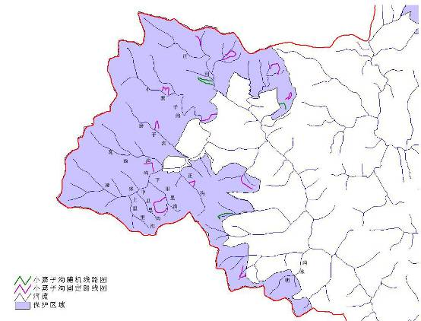
- 数据统计分析
二○○二年以前小寨子沟自然保护区没有进行过系统的，规范的监测活动，本次的所有数据分析都只是针对本次监测活动，所以我们的数据缺少一定的可比性。
1、截止5月初，今年第一季度巡护监测的外业和内业工作已经全部结束。在外业工作中，我们对11条固定样线和2条随机样线进行了为期15天的野外监测工作，出勤140人次（其中两条样线由于涨大水无法进行监测）。
2、监测人员安排
监测采取样线负责人制，并分工明确。
表2 参加人员表
样线号 | 成员 | 记录 | 标本收集 | 民工
01 | 肖辉权 | 肖辉权 | 肖辉权 | 杨中田
02 | 胡建军 | 胡建军 | 胡建军 | 王武兵
03 | 朱云东 | 朱云东 | 朱云东 | 郁志虎
04 | 肖辉权 | 肖辉权 | 肖辉权 | 何廷军
05 | 肖辉权 | 肖辉权 | 肖辉权 | 何廷军
06 | 胡建军 | 胡建军 | 胡建军 | 王武兵
07
08 | 肖辉权 | 肖辉权 | 肖辉权 | 何廷军
09
10 | 胡建军 | 胡建军 | 胡建军 | 王武兵
11
12 | 朱云东 | 朱云东 | 朱云东 | 郁志虎
13 | 肖辉权 | 肖辉权 | 肖辉权 | 杨中田
14 | 肖辉权 | 肖辉权 | 肖辉权 | 杨中田
15 | 朱云东 | 朱云东 | 朱云东 | 郁志虎
3、本次监测，我们发现大量的动物活动痕迹，其中：大熊猫活动痕迹六处；金丝猴活动痕迹3处；扭角羚活动痕迹3处；其他保护动物活动痕迹21处，但都主要是以粪便为主，另外我们还发现一只成年大熊猫实体，离监测队员距离不足十米，但由于设备落后，本队没有相机，所以无法进行图像记录。还有1具林麝尸体。动物活动情况见图2。
图2 动物活动痕迹图
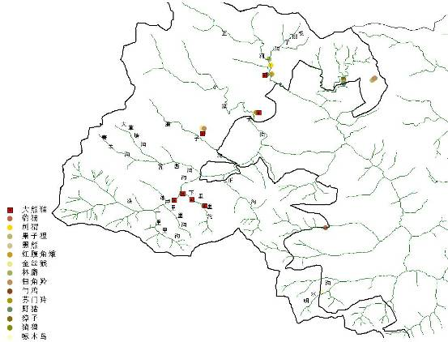

从上图中可以看出动物种类很多，大熊猫分布也较广，但还是主要集中在下里里沟（小寨子沟和板棚子沟由于涨大水无法进入，所以，没有收集数据，图中无法反映）

从上面两幅图中我们可以清楚的看到本次监测所发现的动物痕迹数量

从动物痕迹数量图和对比图中可以看出大熊猫在整个动物的分布中比较多，占17%，分布最多的是苏门羚为20%。
图5 大熊猫活动海拔区域
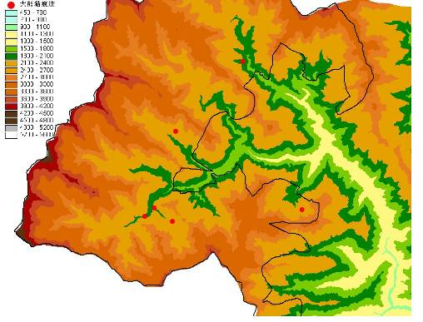

图6 大熊猫活动坡度图
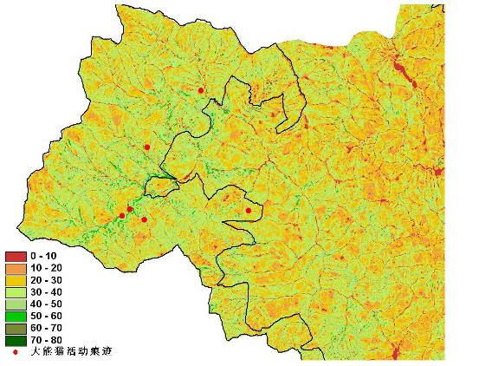

图7 大熊猫活动坡向图
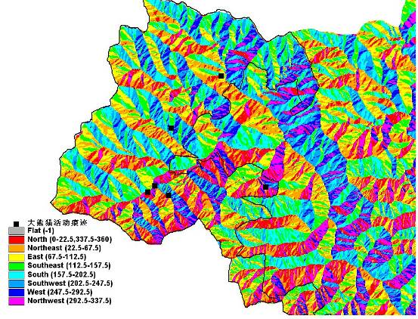

图8 大熊猫活动生境图

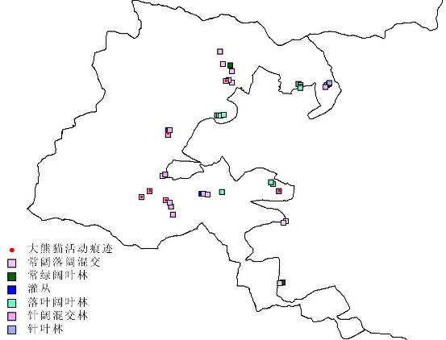

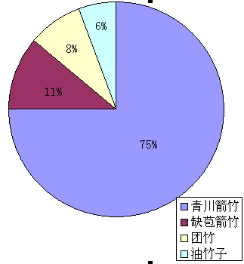
4、大熊猫的主要活动在海拔2000-2500米，30-50度的陡坡范围内，从坡向图中看出，大熊猫在各个坡向均有分布，相差不大。从生境类型图可以看出大熊猫主要活动在常阔落阔混交林中，其次为针阔混交林，在针叶林中也有分布，但数量不多。从图9中我们还能看出通过这次调查，植被种类随着海拔的变化而变化，海拔1620m——3000m植被有常绿阔叶林、落阔、针叶林带。主要树种有：杨柳、大叶泡、糙皮桦、楠木、落叶松、云杉、冷杉等乔木，灌木主要有：大小叶杜鹃、板栗、马桑、麻柳等（见图5、图6、图7、图8）
图9
从大熊猫可食竹图中看，小寨子沟内主要是青川箭竹，其次为缺苞箭竹。大熊猫在青川箭竹、缺苞箭竹、油竹子内都有活动，但主要还是在青川箭竹内。（见图9、图10）

图10 大熊猫可食竹分布图

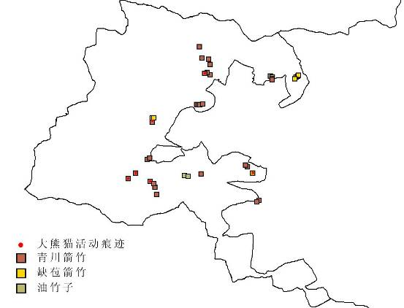

从干扰信息看最为严重的是挖药，其次为放牧，但也有偷猎现象。挖药和放牧影响了大熊猫的栖息地质量，破坏了保护区地表植被及土壤（见图11）。
图11 人为干扰图
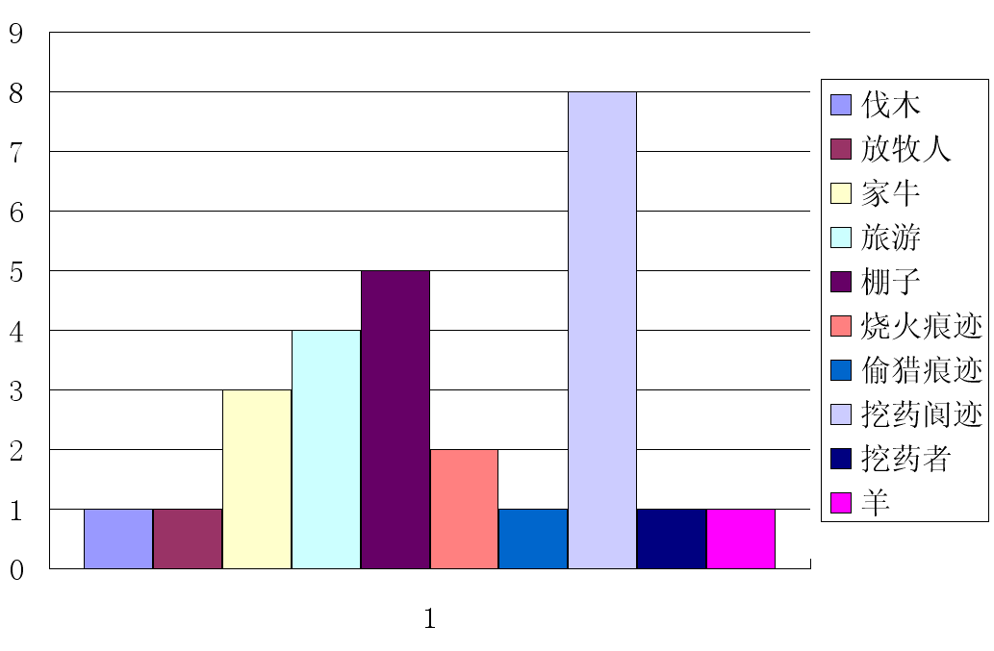

- 存在的问题及今后的打算
我保护区有些固定和随机样线在设计上有些不合理，因地理条件，不能到达；监测队伍人员的专业知识还不够。在野外，监测人员常常遇到一些知识上的缺陷，如对我保护区的箭竹种类辨别不清。在做植物样方时，监测人员对样方中的植物种类识别不清。另外，对地形图的使用还不够熟练。我们在自己加强学习的同时，希望多参加一些这方面的专业培训。
监测数据库的随机样线的样方编号与固定样线的样方编号无法区分；生境表中的粪便自动编号不正确（如大熊猫的食迹也要自动编号）。
在社区经济监测中，家庭主要开支中的其他开支只能说明数量，不能说明其具体内容；户主的民族与家庭人员的民族必须一致，否则家庭成员自动删除。

四川省宝顶沟自然保护区管理处生物多样性监测
技术报告

宝顶沟自然保护区管理处自1999年就开始对宝顶沟自然保护区和千佛山自然保护区茂县片进行了生物多样性监测，但由于我区技术人员在当时没有参加统一的监测技术培训，故摸索阶段的生物多样性监测工作开始了。今年年初，四川省林业厅和世界自然基金会（WWF）共同制定了《四川省大熊猫保护区生物多样性监测技术规程（试行稿）》，并统一了全省“生物多样性监测数据库”，由此保护区管理处本着进一步健全和完善宝顶沟自然保护区生物多样性监测体系的目的，对保护区的监测技术规程进行了补充和完善，并制定了《四川省宝顶沟自然保护区管理处生物多样性监测实施管理办法》，使保护区监测技术进一步规范化、科学化和可操作。
- 工作开展进度
今年1月中旬，四川省林业厅和世界自然基金会（WWF）在成都举办了全省大熊猫保护区生物多样性监测培训研讨会，宝顶沟自然保护区管理处派出两名技术骨干人员参加了本次会议，该两名技术人员回到保护区后立即对《四川省宝顶沟自然保护区生物多样性监测技术规程》进行了修改和完善，并制定了相应的监测实施管理办法，以保证保护区巡护监测工作能够健康有序的开展下去。
全国第三次大熊猫调查已经于2001年7月完成了宝顶沟自然保护区和千佛山自然保护区茂县片的调查，对该区域内大熊猫的分布、栖息地质量等都有了一定的了解，在此基础上四川省林业厅野生动植物保护处对该区域内的巡护监测线路进行了调整和修改，在省林业厅把保护区巡护监测布线图发到宝顶沟自然保护区管理处后，保护区管理处组织人员于2003年3月到宝顶沟自然保护区和千佛山自然保护区茂县片进行了实地踏查，对省林业厅布设的巡护监测线路提出了调整意见，但由于保护区管理处法人代表更换及其他一些原因，到目前仍然没有向省林业厅野生动植物保护处进行汇报。现经过调整后该区域共计有巡护监测线路21条，其中：野生动物固定监测线路12条（宝顶沟自然保护区10条，千佛山自然保护区2条）、野生动物随机监测线路6条（宝顶沟自然保护区5条，千佛山自然保护区1条）、栖息地及主食竹监测线路3条（宝顶沟自然保护区2条，千佛山自然保护区1条）。
3月底，在宝顶沟自然保护区管理处领导的高度重视、关心、支持下，组织了一只专职监测巡护队伍，并进行了为期三天的培训，保证了保护区巡护监测工作的正常开展。4月1日至28日对保护区（含千佛山自然保护区茂县片）开展了巡护监测工作，中途由于茂县松坪沟发生森林火警，故中途监测工作曾中断过七天。
二、数据分析
根据年初制定的本年度监测工作计划，到四月底二○○三年第一次大熊猫生物多样性监测的野外和内业工作到目前为止已经全部结束，现将各项数据统计及分析情况说明如下：
- 本次生物多样性监测共计出勤天数17天（含中途转点），计有65人次工作人员投入到本次监测工作中（含驾驶员），本次监测工作共请民工54人次。
- 本次监测工作共涉及12条野生动物固定监测样线（宝顶沟自然保护区10条，千佛山自然保护区2条），其中除千佛山自然保护区的1条野生动物固定监测样线外其它11条野生动物固定监测样线发现大熊猫痕迹（全部是大熊猫粪便，主要以新鲜粪便为主），野生动物固定监测中计做生境点100个（其中宝顶沟自然保护区86个生境点，千佛山自然保护区14个生境点）；发现大熊猫痕迹点38个点，金丝猴痕迹点3个点（一次发现金丝猴实体约200只左右），岩羊痕迹点4个，林麝、野猪痕迹点4个；测量大熊猫粪便28个。本次监测共计栖息地及主食竹监测样线2条（由于工作时间关系，千佛山自然保护区的栖息地及主食竹监测样线将在二○○三年第二次监测中完成），共计做栖息地样方8个，灌木样方16个，主食竹监测样方24个。这为今后的生物多样性监测打下了基础，同时也为今后的工作开展有了一个可比性。
- 茂县由于地处川西高原，入春较慢，到四月份还有部分山脊被雪覆盖着，因此大熊猫活动主要以山的中上部为主（大熊猫活动部位见附图1）;根据大熊猫活动的坡向来分析，大熊猫活动各个坡向的相差不大（大熊猫活动坡度见附图2）;在第一季度大熊猫活动的主要生境是以针阔混交林为主（大熊猫活动生境类型见附图3）;根据植物调查及分析，宝顶沟自然保护区分布的大熊猫主食竹有缺苞箭竹、糙花箭竹、华西箭竹、冷箭竹和团竹，在本次监测中发现大熊猫主要在缺苞箭竹林中活动（大熊猫活动主食竹种类见附图4），通过本次监测发现，4月份大熊猫的主要活动在郁闭度为0.5-0.74的乔木层下（大熊猫活动乔木层郁闭度见附图5）。
4、在本次监测中所遇到的各种动物痕迹主要以粪便为主，仅在千佛山自然保护区茂县片的龙须沟内发现一群200只左右的金丝猴群。
5、通过本次监测发现，保护区内的人为干扰主要以放牧和挖药为主，这大大的影响了大熊猫的栖息地质量和破坏了保护区地表植被及土壤，因此建议把加强对保护区内放牧的管理放在管理工作的首位。
三、决策、监测建议
- 千佛山自然保护区茂县片的龙须沟内由于挖药现象严重，但通过监测却发现本条沟内大量的分布着珙桐、水青树（其中一株胸径达3米）、川金丝猴（一次发现实体达200只左右）、大熊猫、林麝等国家重点保护野生动植物，因此加强本次沟内的管理极为重要（通过调查了解到北川敦上保护站已经有效的控制住了从董家沟进入龙须沟挖药的人）。建议安县和茂县两县联合加强对龙须沟的保护，强烈建议在龙须沟设立一个保护站以有效的保护好这里的野生动植物资源。
- 宝顶沟自然保护区内的赖坪（当地名）由于放牧而严重影响了该地的大熊猫栖息地环境，于二○○二年和二○○三年曾在此地放归过两只经抢救成功的大熊猫，但该地的植被却因放牧而严重受到影响;同时在此地还发现了两个猎套（全保护区仅有的两个），因此不排除放牧人在此安放猎套的可能，因此对本地的放牧应该加以制止。
- 由于保护区经费有限，目前测量大熊猫咬节仍然是用钢卷尺进行测量，其最终误差值较大，而在四川省林业厅野生动植物保护处的牵引下，保护区将配合魏辅文教授开展DNA遗传分析进行大熊猫研究工作，因此对咬节测量的精度将要求更高，故建议在监测工作中用游标卡尺进行量度粪便长度，根据保护区目前的实际情况，希望省林业厅野生动植物保护处能够考虑购买游标卡尺等设备的经费。
- 在大熊猫栖息地及主食竹监测中，由于①大部分保护区测量乔木胸径都是用目测（根据第一次监测发现：如果对乔木胸径和树高、灌木层仅进行目测，而对竹种进行固定样方监测的话，每做一个样方需要44分种，因此实际测量乔木层和灌木层不现实），这就增大了误差值，因此而做的估计也许某一株乔木十年后其胸径和树高都不会有变化;②乔木层的每木检测只对蓄积做量有用，而对保护区目前的科研工作无作用。因此建议可以根据保护区实际情况取消大熊猫保护区栖息地及主食竹监测中的乔木层和灌木层的检测。
- 由于阿坝州人民政府和四川省人民政府已经批准了宝顶沟自然保护区的扩建计划，现在GIS图层正在制作中，故无法提交经GIS分析后生成的图层，这将在下一次监测工作中弥补！

四川雪宝顶自然保护区
关于二OO三年上半年度生态监测的报告

四川雪宝顶自然保护区是以保护大熊猫、金丝猴、扭角羚等珍稀野生动物及其栖息环境为主的森林和野生动物类型自然保护区。
在本年度上半年里，我区各站职工和监测巡护人员在雪宝顶自然保护区管理处的领导和支持下，严格按照《四川省大熊猫保护区生物多样性监测技术规程》于本年度三月在设定的12条固定线路上开展了历时共27天的专项野外监测，现将我区的监测工作报告如下：
一.确定人员、开展培训；
为使我区的生态监测持续、顺利、有效开展，制定了“监测项目管理制度”、“巡护监测人员职责”、“生态监测项目人员安排”和“生态监测工作计划”，在各个片区确定了相关的业务技术负责人，组织学习了“技术规程”并采取室内结合野外的方式对参加监测工作的人员进行了相关培训：地图、GPS、表格填写、野外痕迹识别等；
二.实施监测与结果讨论；
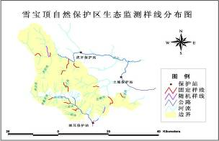
1.开展野外专项监测；
组织人员及设备分别在虎牙、泗耳、土城三个片区同时开展监测工作。在固定线路上挂配了标
识物，并以固定线路为中线向左
右辐射（左、右各10米），扩大
了监测面积，外业信息更加丰富。
2.监测结果与讨论；
2.1.监测表格统计：线路表12份；生境表45份；大熊猫粪便记录表4份；
2.2.大熊猫生境选择状况分析统计,如下表：

表一：大熊猫生境选择状况统计表
植被类型 | 海拔范围 | 位点总数 | 坡度 | 位点数 | 郁闭度 | 位点数 | 灌木盖度 | 位点数 | 竹种盖度 | 位点数
落叶阔叶林 | 2100-2600 | 3 | 31-40 | 4 | 0-0.24 | 5 | 0-24％ | 6 | 0-24% | 4
针阔混交林 | 2600-3000 | 5 | 6-20 | 1 | 0.25-0.49 | 3 | 25％-49％ | 2 | 25%-49% | 2
针阔混交林 | 2600-3000 | 5 | 0-5 | 3 |  |  |  |  | 50%-74% | 1
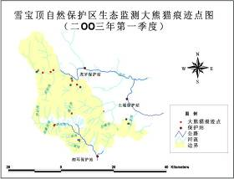
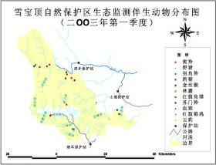
由上表可知：我区大熊猫本年第一季度集中分布在海拔2600—3000米，坡度范围为31-40度，乔木郁闭度为0-0.24，灌木盖度为0-24%，竹种盖度为0-24%的区域内。
2.3. 伴生动物生境选择状况分析统计,如下表：
表二：大熊猫伴生动物主要生境选择状况统计表
动物名称 | 海拔范围 | 位点总数 | 生境类型 | 位点数 | 坡度 | 位点数 | 郁闭度 | 位点数 | 灌木盖度 | 位点数
金丝猴 | 1800-1900 | 2 | 落叶阔叶林 | 2 | 0-5 | 1 | 0.25-0.49 | 2 | 0-24％ | 1
 |  |  |  |  | 20-30 | 1 | 0.25-0.49 | 2 | 25％-49％ | 1
扭角羚 | 1900-2500 | 3 | 落叶阔叶林 | 3 | 6-20 | 2 | 0-0.24 | 3 | 0-24％ | 2
云豹 | 2080 | 1 | 落叶阔叶林 | 1 | 6-20 | 1 | 0.25-0.49 | 1 | 25％-49％ | 1
林麝 | 2390-2630 | 3 | 落叶阔叶林 | 2 | 20-30 | 1 | 0-0.24 | 2 | 25％-49％ | 2
 |  |  |  |  | 31-40 | 1
 |  |  |  |  | 6-20 | 1
斑羚 | 1800-2600 | 8 | 落叶阔叶林 | 7 | 31-40 | 3 | 0-0.24 | 4 | 25％-49％ | 6
苏门羚 | 2150-2480 | 2 | 落叶阔叶林 | 2 | 20-30 | 2 | 0-0.24 | 2 | 25％-49％ | 2
红腹角雉 | 1780-2085 | 2 | 常落阔混交 | 1 | 6-20 | 1 | 0-0.24 | 1 | 0-24％ | 1
红腹角雉 | 1780-2085 | 2 | 落叶阔叶林 | 1 | 20-30 | 1 | 0.25-0.49 | 1 | 50％-74％ | 1
红腹锦鸡 | 2220 | 1 | 落叶阔叶林 | 1 | 20-30 | 1 | 0.25-0.49 | 1 | 0-24％ | 1
血雉 | 2240 | 1 | 落叶阔叶林 | 1 | ＞40 | 1 | 0-0.24 | 1 | 25％-49％ | 1
豹猫 | 2120-2230 | 3 | 落叶阔叶林 | 2 | 6-20 | 2 | 0.25-0.49 | 2 | 25％-49％ | 3
由上表可知：我区大熊猫伴生动物本年第一季度集中分布在海拔1800—2600米，坡度范围为6-20度，乔木郁闭度为0-0.24，灌木盖度为25%-49%的落叶阔叶林中。
2.4. 干扰状况分析统计,如下表：
表三：干扰状况统计表
线路名称 | 干扰类型 | 干扰时间 | 数量 | 线路名称 | 干扰类型 | 干扰时间 | 数量
泗耳 | 家牛 | >7天 | 较多 | 绿碧草地 | 家牛、放牧人 | >7天 | 较多
木梳坝 | 家牛 | >7天 | 较多 | 黄蜡坪 | 猎人 | 当场 | 3
广草坪 | 家牛、棚子 | >7天 | 1 | 石龙沟 | 剥树皮 | 1-2天 | 1
由上表可知：我区本年第一季度存在的干扰类型主要是放牧，而且数量较大；干扰区域集中在保护区的实验区，干扰来源于保护区周边的少数民族地区。
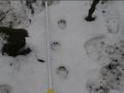
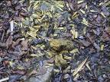
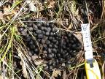
2.5.生态监测痕迹图；
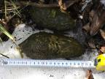
2.6.存在问题及不足之处：
2.6.1.地形复杂、交通不便；
保护区内山大沟深，河流纵横，区内固定设施很沙，交通状况极差，多数地方无路可走。加之季节因素的影响（本次监测时间在三月，雨雪较多），使野外工作的技术难度和巡护强度增大。
2.6.2.监测队伍整体素质有待进一步提高；
监测巡护工作的执行主要依靠基层人员来进行，我区大多数巡护人员的文化程度较低．业务素质不高，加之缺乏专业监测知识，从而使野外巡护资料收集工作的可靠性及准确性爱到一定影响。
三、监测工作进度；
目前，我区已做好第二次野外监测的准备工作（购买了《中国高等植物图鉴》、游标卡尺等），计划在六月里实施第二次监测工作。
总的来说，我区的生态监测正向着健康、科学、持续、有效的方向发展，我们将继续发扬艰苦奋斗、吃苦耐劳的精神，不断提高自身的业务水平和分析能力，以高度的工作热情和严谨的务实态度，把我区的生态监测工作做得更好！

王朗自然保护区
2003年上半年巡护监测报告
王朗自然保护区2003年的监测巡护工作在上级主管部门的关心、国内外保护组织的支持以及保护区领导和工作人员的共同努力下，已顺利有效地完成了上半年的生物多样性监测工作任务。今年的监测工作本着进一步完善监测巡护体系和推广为目的，依据省林业厅在年初制定的大熊猫自然保护区生物多样性监测操作规程，对王朗现有的监测巡护规程进行了补充和完善，加大保护区监测巡护的深度和广度，同周边保护区及社区建立联合监测巡护网络体系，实现大熊猫及栖息地的跨区域片区保护。
- 活动开展概况
从去年入冬至今春以来，王朗自然保护区内持续干旱天气，处于森林火灾的警戒期，再加上入区的游客逐渐增多，给护林防火带来了极大的困难。针对这种情况，加紧实施去冬今春护林防火方案，结合监测巡护野外工作，加强对森林火灾隐患的监控，严格每条线路上的隐患情况记录，及时反映情况和处理，最大限度地消除森林火灾隐患。
今年初，四川省林业厅和世界自然基金会（WWF）在成都共同举办了全省大熊猫自然保护区生物多样性监测研讨会。王朗自然保护区派出两名监测队员参加，并学习了全省统一的监测巡护操作规程。该规程确立了大熊猫及栖息地监测的目标，明确了监测的内容，即大熊猫及伴生动物监测、栖息地植被监测、大熊猫主食竹监测、人为活动和社区监测等，并且制定了各监测项目的实施细则和质量评估体系。会上还应邀向参会的保护区介绍了王朗自然保护区的监测巡护体系。
监测研讨会后，王朗保护区立即组织了部分领导和全体监测巡护队员认真学习了这次研讨会的内容。按照全省统一的规程，结合第三次大熊猫普查情况和王朗近几年监测数据分析的结果，将王朗现有的26条线路调整到24条，其中固定线路16条，随机线路8条（线路分布见附1）。每条线路的监测频次仍然按照每两个月一次的要求，达到了省厅要求的每季度最少一次的标准，同时保证了前后的监测数据在时间间隔上的有可比性。由于保护区领导对监测巡护工作的高度重视，在人员和后勤保障上给以了极大的支持，组建了一支10人的专职监测巡护队伍，为队员的能力建设提供各种学习、培训和锻炼的机会，以便今后监测巡护工作的有效开展。设备管理上对外借、损坏、欠缺的情况，及时采取了收回、修复和增补的措施，并制定了相应的设备管理和使用制度。
王朗自然保护区自从1997年开展监测巡护以来，收集和掌握了区内动植物资源的大量资料以及人为干扰活动情况。为了更好地通过监测巡护的数据分析结果来发挥生态监测对保护区有效管理的作用。2月中旬，平武ICDP项目专家和北京大学的大熊猫专家会同王朗自然保护区的监测队员一起，对王朗保护区从1997年以来的监测巡护工作进行了诊断和评估。通过诊断和评估提出，监测巡护是保护区日常的工作而且是非常重要的工作，应将人员分工、时间及工作量要求、数据要求、激励机制、监督检查及管理机制形成制度加以管理和实施，特别强调确保数据的质量。同时对近六年来的监测数据管理及分析上提出了进一步维护和管理数据库，校正和规范现有数据库中的数据，提高数据的有效性。最后在专家的指导下制定了王朗监测数据的分析方案，目前，已经完成了1997—2002年的监测巡护数据的校正和标准化工作，按照分析方案进行数据的各项分析工作正在进行当中。
1—6月份，王朗自然保护区在认真完成区内和社区生物多样性监测工作的同时，还在在保护区网络建设方面开展了一系列的活动（工作）。3月份，王朗保护区的3名监测巡护队员到九寨沟县的九寨沟、白河和勿角三个保护区进行了为期一周的交流与合作。在2002年7月对白河自然保护区交流的基础上，针对白河保护区在监测巡护和GIS运用中的进行了重点的交流。在向勿角保护区介绍王朗的监测巡护体系后，和该保护区的监测队员一同到野外进行实地的交流，最后为勿角保护区建立了GIS系统，并且介绍了监测数据库的使用及管理方法，为即将开展的监测巡护以及联合监测巡护打下基础。4月份，会同平武县林业发展总公司的护林站，开始了对黄土梁大熊猫栖息地走廊带的生物多样性监测和车流量的监测工作。5月底，王朗自然保护区派出5名监测队员到黄龙自然保护区就保护区管理、监测巡护和生态旅游等方面的内容进行了广泛的交流，特别是在监测巡护方面进行了深入细致的探讨和交流，配合黄龙自然保护区完成了5条样线的监测和社区经济调查工作，同时也就对王朗保护区周边的自然资源和社区情况有了一定的了解。
通过近年来监测数据的分析结果和今年第一季度的监测发现，入夏以来，正是周边社区居民开始非法入区进行挖药的时期。针对这种情况，4月底王朗自然保护区同县林业局公安科共同组织了一次大规模的反偷猎活动，同时对三条主沟内的非法挖药和偷猎活动进行打击，给今年区内的违法活动苗头给予了重重的打击。5月中旬，王朗保护区为了掌握和了解与其他保护区交界地带的非法挖药情况，组织了一次由保护区派出所带头，监测巡护队员共同参加的翻黄龙反偷猎活动。通过这次活动，了解到在王朗与黄龙、九寨沟交界的三条沟（洋洞沟、大窝凼正沟和竹根岔正沟）内都有非法入区进行挖药的人员。因此立即又组织了一次有县林业局森林公安科和县林政稽查大队共同参加的反偷猎行动，同时对这三条沟内的非法活动进行了打击，很大程度上消灭了不法分子的嚣张气焰，达到了预期的效果。
从今年开始，在王朗自然保护区的生物多样性监测中又增加了一项新的内容—大熊猫DNA遗传分析样品采集。今年3月开始与北京动物所张博士合作的此项内容，是在长期持续收集大熊猫粪便咬节长度的同时，采集该粪便上的粘膜，经固定处理后作为DNA分析的样品。通过遗传物质分析，一是比较在大熊猫种群数量调查中DNA方法与传统咬节法优劣，并通过王朗这一小区域的结果对第三次大熊猫调查结果进行比较。二是通过咬节方法与DNA分析相结合的方法，可以确定这一小区内大熊猫的数量、性比、年龄结构和它们之间的亲缘关系。三是对保护区目前的大熊猫种群生存潜力及未来的发展进行预测，采取相应的措施来发展这一种群提供理论支持及措施建议。
- 数据统计及初步分析

生物多样性监测及情况分析
截止3月底，今年第一季度监测巡护的野外和内业工作全部结束，各项数据统计及情况说明如下：
表-1、 第一季度野外巡护监测工作量、野生动物情况统计表
类型 | 工作量统计 |  |  |  | 野生动物情况统计
 | 出勤  天数 | 出勤  人次 | 线路  数量 | 位点  数量 | 遇见实体次数 | 大熊猫位点数 | 金丝猴位点数 | 扭角羚位点数 | 其他动物位点
一月 | 12 | 26 | 12 | 33 | 3 | 8 | 7 | 4 | 14
二月 | 8 | 16 | 8 | 50 | 6 | 8 | 5 | 11 | 20
三月 | 16 | 41 | 16 | 94 | 2 | 16 | 25 | 22 | 36
四月 | 8 | 23 | 8 | 110 | 8 | 23 | 18 | 15 | 44
五月 | 13 | 30 | 13 | 103 | 7 | 20 | 11 | 19 | 38
合计 | 57 | 136 | 57 | 390 | 26 | 75 | 66 | 71 | 152

从工作量统计来看，完成了年初确定的工作总量，对固定线路和随机线路均按照每两月一次的监测频次。因此24条线路进行了两次监测（另外对白马社区线路进行了3次监测），其中有近一半的线路进行了两次。该季度的野外工作，在主要依保护区监测队员的同时，大学实习生、科研合作人员以及护林人员的共同加入。从野外工作的完成情况来看，由保护区监测队员带队，其他人员的加入并没有影响监测巡护工作的进程和质量，而1-3月份恶劣的大雪天气对某些线路的完成情况有一定的影响，厚厚的积雪给野外寻找和鉴别动物的痕迹极其困难。
上半年度野生动物活动的情况：（大熊猫及其他动物的活动分布见附2、和附3、）
- 从表1每个月发现的动物活动位点数来开，入春以来，天气逐渐转暖，动物的活动的时间和范围日趋增加。
- 每年的3-5月是大熊猫发情交配期，今年进入3月份以来，王朗自然保护区及周边的活动相当频繁，特别是3月份对社区大熊猫栖息地的监测发现，保护区外的大熊猫活动也是同样的频繁（大熊猫活动生境情况见表2）
- 从动物活动的坡向来看，还是主要集中在阴山，而阳山相对较少。
- 在所遇到的动物实体中，绝大部分是雉类，而大型的哺乳类动物还是很难见到，但很容易发现其活动的痕迹。
- 在今年上半年野外监测过程中发现了一突出的现象，金丝猴在王朗的活动范围相当大，而且十分频繁，从海拔2400至3100米都有分布，随处可见新鲜的食迹和粪便。这是在过去同期监测当中未曾见到的现象。
表-2、2003年王朗大熊猫活动的主要生境统计
 | 海拔范围 | 坡度范围 | 植被类型 | 乔木层郁闭度 | 竹子盖度
一月 | 2800-2900 | 6-20 | 针阔混交林 | 0-0.24 | 50-74%
二月 | 2800-2950 | 6-20 | 针阔混交林 | 0.25-0.49 | 25-49%
三月 | 2800-3000 | 6-30 | 针阔混交林 | 0.5-0.74 | 25-49%
四月 | 2750-3000 | 6-30 | 针阔混交林 | 0.25-0.49 | 25-74%
五月 | 2800-300 | 6-30 | 针阔混交林 | 0.25-0.49 | 25-74%

- 从表2可以看出，3月份大熊猫进入发情期以来活动明显增加。一是以前大熊猫很少活动的地方，在该季度都发现了许多活动的新鲜痕迹，如大窝凼停车处到一道坪之间，发现多处大熊猫新鲜的粪便和食迹。另外在去往大窝凼和竹根岔的公路上分别发现了新鲜的粪便和足迹。二是选择乔木层郁闭度大，遮蔽性好，竹子较稀的地方满足发情交配期的需要。针对这种情况，在野外工作中注意了大熊猫活动痕迹特点和生境资料的收集，加强对这些地区的管理。

区内人为活动干扰监测及情况分析

表3、 2003年王朗保护区主要人为活动干扰情况统计表
 | 偷猎 | 挖药 | 放牧 | 旅游 | 其他
1月 | 1 |  | 1 | 1
2月 | 1 |  | 2 | 3
3月 | 1 |  | 6 | 3 | 5
4月 |  | 2 | 5 |  | 11
5月 | 1 | 7 | 9 |  | 2
小计 | 4 | 9 | 23 | 5 | 17
通过上半年对保护区内人为活动干扰的监测和数据统计分析结果显示：（各干扰的分布情况见附4）
- 今年1-6月份保护区内的干扰主要还是来自周边社区的放牧活动。牛的活动主要集中在海拔相对较低的公路沿线和阳山的草坡，极大地破坏了地表植被和土壤，破坏大熊猫的主食，影响到森林生态系统结构和功能。
- 从4月份开始，非法进入保护区进行采集羊肚菌和野生蔬菜的现象有所增加。另外，进入5月份后，来自松潘县和九寨沟县的挖药人员开始进入保护区挖虫草，通过组织了3次有效的反偷猎活动，非法挖药的现象得到了极大的打击和控制。
- 在该季度已开始出现少量的偷猎现象，这为确定今年反偷猎工作的重点提供了具有指导性意义的依据。
- 入春以来，游客已开始进入保护区旅游，针对这一季节动物开始活动增加，特别是大熊猫进入发情交配期，应加强游客的管理和控制，同时护林防火也是宣传管理的重点。4-5月份，由于“非典”对旅游市场的影响，没有游客进入保护区，因此在这两个月内没有发现旅游对环境的干扰和影响。
- 在监测中还发现了一些人的活动痕迹，主要集中在3、4月。但单只是从脚印、丢下的生活垃圾、砍小路上的树梢等痕迹上无法判断是何种干扰类型，

社区经济调查

5月底，王朗自然保护区的两名监测队员同川师大的两名实习生对亚者造祖村的典型农户进行了为期2天的调查。在典型农户的选择上，根据农户依靠的的不同主要经济来源，选择了开展旅游接待、务工、畜牧、传统农业等不同类型15户进行调查。目前，调查的各项数据正在进行统计和分析当中。
- 存在的问题和打算
- 省林业厅根据第三次全国大熊猫普查的情况，结合王朗保护区近几年监测数据结果的分析设计的监测巡护线路，覆盖了区内大部分的大熊猫栖息地，但仍有些大熊猫活动的区域没有涉及到，特别是有些相对隔离的区域。建议在这些区域增加一些临时监测线路，以便更全面地监测和了解区内大熊猫及栖息地的情况。
- 比较王朗自然保护区监测巡护操作规程，新的全省规程中增加了社区经济调查、植被和竹子的监测。其中植被监测是王朗保护区较弱的一个环节，建议在采取请专家为监测巡护队员培训这方面知识的同时，监测队员应加强这方面的学习并结合实际工作提高植被监测的能力。
- 虽然上半年度的监测总体是按照两个月一次的频率，但每个月线路数量分配很不平衡，为了保证每条线路的监测巡护频次和间隔周期大体一致，增大数据的可比性，应该平衡月工作量，从6月份始就应该调整每月的线路分配。
- 就上半年监测收集的数据进行分析而言，能够反映这一时期内的一些情况，但数据量还是明显不足。主要第一季度的大雪天气导致部分线路的监测不够彻底和收集的数据不完整全面，在接下来一次的监测中应尽快完善这部分内容。
- 王朗的大熊猫已进入了发情交配期（3-5月），因此这一时期除加强区内旅游等人为干扰的管理外，还应弄清王朗大熊猫发情交配的场所和时间，在主山梁和次级山梁上加大寻找大熊猫痕迹和嗅位树，进一步将监测重点放在大熊猫痕迹集中的区域，根据情况需要，在野外扎营，了解夜间大熊猫活动状况。
- 通过社区大熊猫栖息地的监测发现，社区仍然是大熊猫良好的环境。为了更好地掌握这片保护区外的大熊猫栖息地及大熊猫的情况，并能得到有效的保护，同时保证居住在这里的社区居民不因为生活原因去破坏，保护区同白马社区居民签定了有偿的共同管护协议，通过培训社区的管护人员，增强当地村民参与保护和有效管理资源的能力，建立长期稳定的栖息地共同管护关系。

附1、
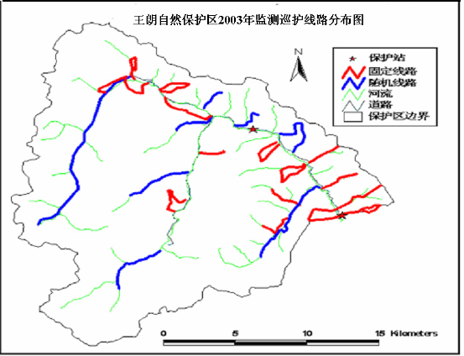

附2、

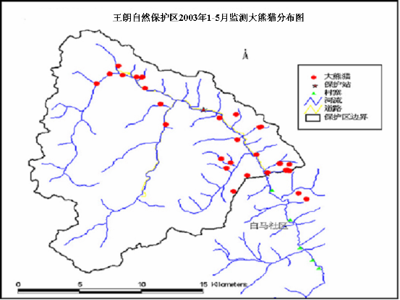

附3、
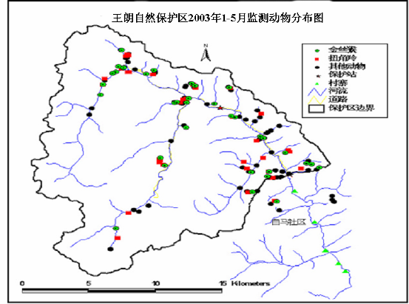

附4、
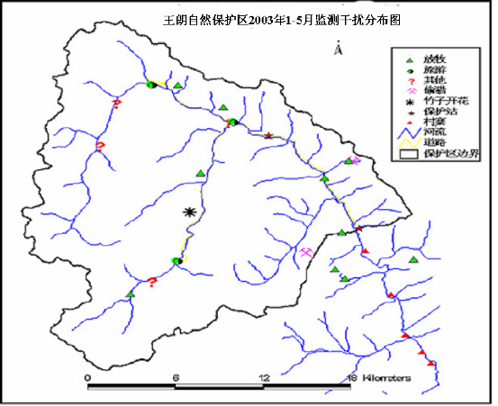

初次开展监测的保护区报告：
四川白水河国家级自然保护区
第一季度大熊猫监测报告

- 监测项目背景
四川白水河国家级自然保护区位于成都市彭州境内，总面积301.50平方公里。是以保护珍稀野生动植物为主要对象的生物多样性自然保护区，保护区属于新建国家级自然保护区，自1984年开始巡护工作，今年在WWF资助下实施大熊猫保护区生物多样性监测工作，这标志着保护区正从简单、原始的工作方式向现代化、科学化数据方向发展。
为了促使监测工作顺利开展，达到监测工作的实质性目的，我们保护区实行领导亲自抓，职工目标责任的方式开展了下列几方面工作，现就开展工作的情况作如下汇报。
- 监测基本情况
保护区属于新建保护区，监测工作也未正式开展过，各类专业技术人员较欠缺，结合我区实际从下列几个方面作逐一汇报。
  - 工作时间进程
自省林业厅在双流召开监测部署工作会议后，立即得到我保护区领导的重视，于3月正式组建监测工作小组，实行专人负责筹划准备和预算工作。于3月份结合我区实际征求到省厅同意后对个别样线调整。3―4月间多次向省林业厅汇报我区实际工作中存在的困难和技术指导。4月份完成必须物资的购买。中旬完成监测小组人员的定岗，4月下旬正式开展为期6天的监测专项培训。此次培训得到省林业厅领导的关注和省厅专家的亲临指导，使我们的培训收到实质性效果。并及时安排了两次实习，又于4月底在实际操作监测过程中进行了再次培训和交流。按照本区原定计划于5月上旬正式完成第一季度的监测工作。
2、此项监测工作从准备到本季度结束共用去4个月时间。野外工作日36个，民工工作日30个，动用车辆9次（其中专用车4次、租车5次），徒步行走近300余里，野外住宿12人次日，耗用资金近1.31万元，控制样线布设区90%以上面积，总共完成8条固定样线，3条动物随机样线，1条植物样线，完成了全年工作中的 30%。
3、组织机构
为确保监测工作的顺利开展，我们按照省厅要求成立了专门的监测工作小组，由保护区领导全面负责，两名专业人员具体负责组织和筹备。采取以保护区管理局人员为中心，各保护站配合辅助的监测工作小组（名单见实施方案）。并制定了保护区监测工作技术质量监督制度，监测工作激励（惩罚）制度、财务物资管理制度、内业、技术整理质量监督制度（各制度见实施方案）等一套初步的管理监测制度。
4、财务状况
保护区由于初次开展监测工作，在必需物资、工具、仪器和培训工作中占用了此次开展工作经费的很大比例，给工作的开展带来很大的阻碍，但是我保护区依然坚持财务专人负责，专款专用的原则制定了具体使用和监督办法促进资金使用在一线工作上（具体使用情况清见财务报告）。
- 监测数据成果
1、大熊猫分布图（按熊猫粪便点和痕迹点为中心，5KM为半径作出）
2、活动区域点监测的区域图（按熊猫粪便点为中心，0.75KM为半径作出）
3、人为干扰状况图（按地方和人为能够活动到的区域作出）
4、监测数据库资料
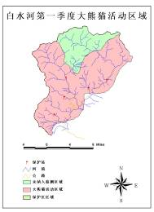
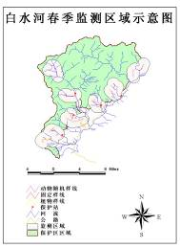
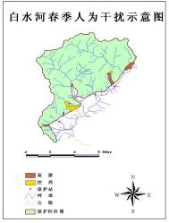
- 监测项目自我评估
（一）效果自我评估
1、建立了保护区初步野外监测管理体系。
2、通过项目培训和监测小组人员的确定，使保护区能有一批业务人员从事监测工作，在学习和实践中不仅得到了业务知识的提高，更为实际操作和今后的管理奠定了人员基础。
3、开发了保护区人员在保护策略和保护思路上的新篇章。
4、把实际、基础、科研工作应用到管理上，并为今后的多种项目合作奠定了基础。
（二）存在的问题
1、资金严重不足。
2、仪器设备、野外配套不齐备。
3、各人员的基础，能力不均，在培训中很难达到预定项目要求的效果。
4、监测人员对野外的信息的识别能力普遍较差。
5、各项填表，还没有达到监测技术规程的规范。
6、个别样线的分布对实际行走路线略有偏差。
7、对实际地形的掌握不能准确的判断。
（三）存在问题的分析及对策
1、保护区拿不出监测配套经费。
2、原有设备不足，新购需要过多开支监测资金。
3、开展有计划培训和自我资料学习。
4、缺乏必须的工具书和参考资料，大家共同学习，增加野外实习和同行交流。
5、表格过于繁杂，需求精简，努力提高各监测人员见的相互交流。
6、监测人员专业知识有待进一步加强。
7、对地形图、仪器、GPS的熟悉程度应作为重点知识学习。
8、增强野外实习和图纸勾绘练习。
（四）保护管理的分析
1、目前保护区的人为干扰有相当程度影响。
A：主要为旅游和宗教活动影响（见干扰图）。
对策：应加强游客、宗教的宣传教育。
B：影响程度分布有集中区域性特点，主要在银厂沟和九峰山一带，其它地点影响较少。
对策：加强该区域的社区共管，增设宣传牌。
C：挖药和采野菜的趋势较往年有所上升。
对策：对集中区域加强巡护次数、掌握挖药、采野菜的情况调查，寻求解决最佳方案。
2、加强对该监测项目的其他资助
寻求其它项目（相类同监测）的开展以求更好的有效的开展项目，达到监测工作的高效率，以补充监测资金的不足。
①监测人员需求于更强的专业化
②寻求和建立本保护区特色的 监测区域，以求高质量的工作水平，做到本保护区的示范监测和宣传、教育功能。
- 下一季度监测注意事项和初步工作打算
注意事项：
1、表格资料的规范填写
2、加强野外观测时间的停留
3、寻求领导对监测工作的更多了解
初步打算：
1、完成好半年的财务报表
2、做好半年的分析总结
3、确定下季度野外监测时间（6月中旬~6月下旬）
4、加强队员间的相互交流

四川九寨沟自然保护区
关于二OO三年上半年巡护监测的报告

今年来，我区在省林业厅保护处的关心和支持下，在世界自然基金会（WWF）的资助下，实施了生物多样性的巡护监测。此项工程是四川省林业厅保护处和自然基金会为加强我省自然保护区巡护管理的重要组成部分。
九寨沟保护区森林资源和植物资源保存较好，植被类型、垂直带谱具明显的差异，为物种多样性和丰富性提供了重要的环境生态条件，特别是对稳定岷山大熊猫种群群落结构具有重要意义。加之八十年代我区内的熊猫可食竹大面积开花，现在的可食竹正处于幼龄期，对大熊猫重新返回栖息地提供了保障，对加强竹种恢复的科学研究提供了事实依据。
九寨沟自然保护区是以保护大熊猫、金丝猴、扭角羚等珍稀野生动物及其栖息环境为主的森林和野生动物类型的自然保护区。是世界自然文化遗产，在92年划定为人与生物圈保护区。区内有四个村的居民居住，总人口1007人，是典型的藏民族居住区。由于我区独特的地物地貌的特点，开展生态旅游和有外来人偷偷上山挖药，都不同程度的对保护区带来了一定的影响。保护区建立后，我们对社区群众进行了法律知识和保护意识及其重要性的宣传和教育，现已得到了良好的效果。同时，我们对沟内居住的村民给予了大量的照顾和许多优惠政策，在保护上得到了村民的大力支持。如今，为了加强我区动植物的动态监测，进一步规范我区的巡护管理工作，实现科学化、法制化的管理模式，开展好巡护监测工作就更显必要和重要。
在本年上半年里，我区巡护监测人员严格按照《四川省大熊猫生物多样性监测技术规程》和参照《四川省全国第三次大熊猫调查技术方法》于本年度三月在设定的8条固定线路和1条随机线路上开展了历时23天的野外巡护监测。现在，我们已顺利完成了2003年上半年的巡护监测。现总结如下：
一 领导重视，责权分明
开展大熊猫及伴生动物的巡护监测以来，为加强我区巡护监测的组织领导，特成立了以副局长何有权为组长，处长尤里和副处长李四平，旷培刚，班贵银为副组长的领导小组。负责处理监测中发生的各种问题，严格执行经费的专款专用，精心策划和组织监测工作，督促监测工作的进度和安全工作。
二 巡护监测工作计划的制定
一）样线的制定
我们在巡护监测工作以前，认真对省保护处为我区制定的样线进行了学习和熟悉，对8条固定样线和1条日常巡护样线的范围和地貌特征进行了下载和记录。
二）工作时间的制定
由于我区是山高坡徒，相对高差较大的原始森林区。所以，在巡护监测时间上也因地制宜的进行了调整。现在确定为：
第一次：5月3日—5月27日，历时23天，由4名工作人员和6名民工组成一个小组。
第二次：现在确定在6月下旬进行。
三）技术方法的学习和材料的准备
由于我区以前从未接触过巡护监测，所以在进行巡护监测的前期，我们不但加强了海拔仪、罗盘仪、地形图的识别和操作，而且认真学习和使用了GPS。通过对GPS的学习和领绘，准确对伴生动物进行了定位。在八十年代中期，我区内的竹种大面积开花死亡，现在竹种开始重新恢复，我们通过GPS对竹种进行了准确定位，加强了竹类样方的监测和分析。按照技术规程的要求，认真的学习了表格的填写，确保了我们的巡护监测工作得以顺利的开展。
在设备方面，我们购买了GPS、海拔仪、帐蓬、睡袋、气垫等野外监测所需的仪器。
三 加强队伍和制度建设
成立了业务指导小组，由该小组负责监测工作的实施过程以及监测质量，表格的填写等，确保了表格填写的准确性。并在当地聘用了6名民工参加巡护监测。确保了我们这次巡护监测工作的顺利进行。
在制度建设方面，我们吸取了有关兄弟单位的先进经验，为加强我区的监测队伍建设和管理，我们因地制宜制定了《九寨沟大熊猫及伴生动物监测工作实施方案》，《九寨沟巡护监测工作计划》，《九寨沟巡护监测工作记录表》，《九寨沟巡护监测财务管理制度》，《九寨沟巡护监测资料登记表》，《九寨沟巡护监测岗位责任和考勤管理》等制度。严格按照国家财经制度和财经纪律，实行巡护经费专款专存和专用，制定了“九寨沟巡护监测财务管理制度”，“雇用民工领款单”，“九寨沟监测人员补助领款单”等，并要求所有的单具必须有经手人，证明人，负责人的签字，经领导审核同意后，按照工作人员巡护监测80元/人/天和民工50元/人/天的标准进行补助。实事求是的开支了省保护处下拔的经费。现在看来，下拔的经费严重不足，剩余部分都是单位给予补贴。
四 监测目标和内容
我们首先确定了了解保护区内的大熊猫及伴生动物的数量、分布及发展趋势；大熊猫主食竹的动态变化；区内人为活动及干扰情况；掌握区内动植物及其栖息地的动态变化；为保护区的管理决策提供了科学的依据的监测目标。对我区内的大熊猫及伴生动物的种群的数量及分布；大熊猫可食竹的变化情况；栖息地变化情况；人为活动情况；植被演替变化等进行了重点调查和资料的收集。
五 结果与分析
1 监测结果(详细情况请见软盘的数据统计表)
1.1.监测表格统计：线路表9份；生境表29份；
1.2.大熊猫的监测状况：
由于在外业监测工作中没有发现大熊猫的痕迹，所以我区目前大熊猫的状况无法统计。
1.3. 伴生动物生境选择状况分析统计,如下表：

表一：大熊猫伴生动物主要生境选择状况统计表
动物名称 | 海拔范围 | 生境类型 | 坡度 | 郁闭度 | 灌木盖度
扭角羚 | 2520-3100 | 针阔混交林 | 20-40 | 0.50-0.74 | 25％-49％
黑熊 | 3140 | 针阔混交林 | 20-30 | 0.25-0.49 | 25％-49％
绿尾红稚 | 2920 | 针阔混交林 | 20-30 | 0.25-0.49 | 25％-49％
斑羚 | 2460-2680 | 针阔混交林 | 20-30 | 0.25-0.49 | 25％-49％
果子狸 | 2360-2400 | 针阔混交林、灌丛 | 20-30 | 0.25-0.49 | 25％-49％
岩羊 | 2800-3480 | 针叶林、草甸 | 30 | 0.25
金丝猴 | 3000-3500 | 针叶林 | 35 | 0.3 | 25%
野猪 | 2500-2900 | 针阔混交 | 25 | 0.35 | 25%-40%0
由上表可知：我区大熊猫伴生动物本年第一季度集中分布在海拔2400—3100米，坡度范围为20-30度，乔木郁闭度为0.25-0.49，灌木盖度为25%-49%的针阔混交林中。
2.1.竹类状况分析
我们通过对竹类样方收集的资料表明：在所抽取的样方中，死亡竹有4株，占0.7%，幼竹有193株，占34.4%,枯死竹26株，占4.6%,成竹338株，占60%。无开花竹。所抽取的样方中竹种是华西箭竹，平均高度在40-60cm，都是八十年代中期竹子开花死亡后重新生长出来的。现在长势较好，恢复得比较快。
3.1 干扰状况分析：
我区本年第一季度存在的干扰类型主要是旅游，而且数量较大；干扰主要来源于游客，少数来源于保护区周边的少数民族地区。在样线纳久坡、尖盘上，发现了来自罗依乡，马家乡，白河乡和松潘的人在这里挖药，干扰强度轻，经我们巡护监测发现后，对这些人员进行了法制教育和严肃的处理，让这些人员对自已的行为有了清醒的认识，同时，我管理局发文到各乡镇，对这些人员进行了报道，并要求他们对其进行宣传和处理。
4.1.存在问题及不足之处：
4.1.1监测人员少。参加巡护监测的人员是管理局的4名工作人员组成的一个小组。由于我区刚开始进行巡护监测工作，有3名同志对监测工作还不很了解，便给监测进度带来了一定的困难。给现在的4名队员增加了较重的工作量。
4.1.2监测队伍整体素质较低。监测巡护工作的执行主要依靠基层人员来进行，对计算机和GPS的应用能力较差，使得统计出来的数据无法及时分析和处理。在未来的工作时间里，肯请上级领导为我们提供学习GPS的应用，GPS的下载，GIS系统的操作等各方面知识的培训。为使我区的巡护监测跃上一个新的台阶。
4.1.3我区设备不齐。我区实施监测工作的前期，充实了巡护监测的设施设备，但是，由于经费的原因，现在还缺少计算机和GPS，照相机和摄相机，海拔仪等设备。望上级领导给予考虑。
六 监测工作进度；
目前，我区已做好第二次野外监测的准备工作（购买了野外装备等），计划在六月里实施第二次监测工作。
七 体会
在工作中我区始终把巡护监测放在重要位置，不仅加强了巡护监测制度建设，而且制定和完善了财务管理制度和监测工作计划，确定了监测目标和内容。使我们的监测工作顺利进行。现谈向点体会：
1.基本弄清了竹类生长的分布、变化情况。通过巡护监测，我们对竹种进行了认真仔细的调查和分析，现在确定了区内无死亡竹，竹种长势较好，出现一种长势可喜的景象。
2.准确的查出了我区内人为干扰活动情况。由于我区开展旅游活动，游客较多，工作人员的重心都放在了旅游管理上面，由而给部分不法分子创造了有利时机，现在，通过加强巡护监测，可以对他们进行有力的打击。
3.预防了病虫害和森林火灾的发生。
4.知识性较强。我区在进行巡护监测时，不但可以认识更多的动物种，还可以充分掌握动物的分布，数量以及种群的消长变化。
5.工作难度较大。在巡护监测过程中，根据有关规程的要求，必须按时进行巡护监测，同时，随机布设的样线有的较为远、险、难。有的季节雨水较多，容易出现滑坡、泥石流的危险，但是监测工作原则上也要如期进行。所以难度较大。
总的来说，我区的生态监测正向着健康、科学、持续、有效的方向发展，我们将继续发扬艰苦奋斗、吃苦耐劳的精神，不断提高自身的业务水平和分析能力，以高度的工作热情和严谨的务实态度，把我区的生态监测工作做得更好！

黄龙自然保护区2003年度上半年
生态监测报告

背景：在省林业厅的支持下，黄龙自然保护区管理局领导大力支持，黄龙保护区管理局保护处于2003年5月正式开始了对黄龙自然保护区大熊猫及其栖息地的生态监测工作，这对于黄龙保护区的保护工作是一个很大的进步。

主要工作：由于黄龙保护区的特殊情况，从5月份开始，在王朗自然保护区的支持下，共用了32人/天.次对黄龙保护区三舍驿张家沟、窑沟、松丫沟、上甘河坝沟、西沟内的五条固定监测线路进行了第一次大熊猫及其栖息地的监测，并对黄龙保护区周边的黄龙乡大湾村、三合村、建新村、施家堡乡的双河村、新光村、四旺村、丰坪村等七个村的39户农户进行了社区调查。
结果分析：
- 大熊猫活动情况：
根据这次对黄龙区内的5条固定线路进行监测的结果，大熊猫在三舍驿张家沟、西沟内有较旧的活动痕迹；而2000年进行大熊猫调查时有大熊猫活动的窑沟、松丫沟口这次没有发现大熊猫的活动；2000年大熊猫调查时有大熊猫活动的上甘河坝沟口仍有很新鲜的大熊猫痕迹（三天内的粪便和食迹）被发现。在这次的监测过程中发现的大熊猫活动最低海拔为2710米，位于西沟内的红石坝；最高海拔为3250米，位于三舍驿张家沟内。
- 其它动物的活动情况：
动物名称 | 痕迹遇见次数 | 最低海拔 | 最低海拔位置 | 最高海拔 | 最高海拔位置
大熊猫 | 4 | 2710 | 西沟红石坝 | 3250 | 三舍驿张家沟
金丝猴 | 4 | 2730 | 松丫沟 | 3510 | 窑沟
牛羚 | 4 | 3220 | 三舍驿张家沟 | 3510 | 窑沟
岩羊 | 4 | 2750 | 西沟 | 3120 | 窑沟
野猪 | 3 | 2240 | 松丫沟 | 3050 | 窑沟
毛冠鹿 | 1 | 3000 | 三舍驿张家沟 | 3000 | 三舍驿张家沟
苏门羚 | 1 | 3050 | 三舍驿张家沟 | 3050 | 三舍驿张家沟
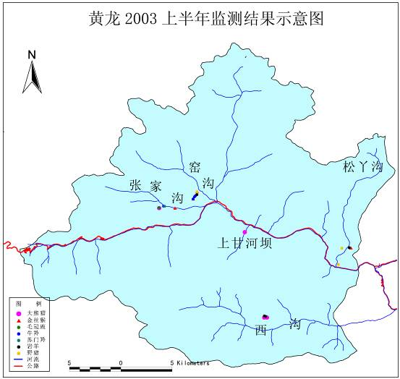
- 人为活动的情况：
1、5月份，是周边村民大量上山挖虫草的时间，再加之今年因“非典”等多种原因，当地虫草的价格从前两年的每根2元上涨到了每根6元左右，周边村民大量上山采挖虫草。所以在这次监测中，在5条固定线路中的3条线路中都直接遇见了上山挖虫草的情况。根据对遇见的人员进行盘问及对周边村民的调查发现，在黄龙的四沟、松丫沟、上甘河坝、西沟内，均有大批人员采挖虫草。
2、而放牧是保护区内存在的另一个主要干扰，据调查，仅黄龙乡就有牛2147头、马132匹，这些牲畜主要是散放在保护区的区域内，对保护区的植被和环境造成了很大破坏。
3、对薪材的利用：目前保护区内及周边的调查村民中，除1户偶而使用液化汽之外，绝大部分村民使用的燃料是薪材，而平均每户每人的消耗量大致在15000斤左右，较少的在5000斤左右，而多的则达到每年30000斤左右。这些薪材的主要来源还是当地的林区，这对于当地的天然林保护和保护区管理形成了很大的压力。
- 社会经济情况：
1. 基础设施差，目前除黄龙乡的大湾村外，其余地方都不通电、不能通水、也不通电话，交通条件也是很差，当地村民戏称是进入了“原始社会”。在黄龙的建新村，村里70%的人都因饮水而得了肾结石，每家在这方面的医药费用相当高。
2. 当地村民的经济生活严重依赖当地的自然资源，尤其是以虫草为代表的各种药材、菌类、木材为主的自然资源。在所调查的农户中，多数人家都有这种收入。而对于较贫穷而没有其它收入来源的农户来说，这种收入所占的比重就更大。在双河村，有几户人家就提到他们每年就是完全依靠虫草等药材收入来购买农资，开支家用。
3. 这几年，黄龙管理局加大了对周边村民在区内务工、就业等方面的支持力度。在所调查的农户收入中，虽只有几户人在黄管局打工，但其收入能占到所调查农户的50%左右。
4. 在调查中，我们也可以看出，村民对国家的天保工程、退耕还林工程、自然保护区建设工程是支持的。尤其是退耕还林工程，基本解决了老百姓的吃饭问题，村民再也不用担心是否风调雨顺，按当地老百姓的话说是“旱涝保收”。村民每亩地以前的收成平均还不到250斤粮食（土豆除外），还要购买农资投入、上缴税费，再加上当地的灾害天气严重，时时造成作物歉收，甚至绝收。实施退耕还林后，国家能保证粮食供应，不再上缴税费，更不用担心天气的好坏。当然，也有少数村民对这一政策的持续时间表示了担心。

五、存在的问题和建议：
1. 监测中，我们的技术力量还太薄弱，保护处以前的工作重点是做旅游及林政管理，除1人因参加过全国第三次大熊猫调查而能较好地完成野外工作之外，其余人员还是第一次开始接触生态监测。所以对仪器的使用、表格的填写、野外动物痕迹的辨认等各个方面都还存在问题。而在内业处理方面，黄龙保护处还没有能力进行相关的分析。希林业厅保护处在以后进行相关的培训时，能对黄龙给予一定的支持。
2. 缺少必要的野外工作设备。目前黄龙保护区的野外工作只有一个GPS，设备严重不足，从而也对保护区的生态监测形成了制约。
3. 监测线路的设计上是否可以进行调整？通过这次的监测工作，尤其是西沟内的固定线路，路远而艰险。为了完成这条线路，保护区共出去人员6名，费时4天还没有完全达到目的，最后保护区的人员临时将线路改到了红石坝区域，在这次行动中，还造成了王朗、黄龙保护区共3名人员受伤。我们目前的设想是将西沟内的随机线路改为固定线路，而将现有的固定线路改为随机线路。

封底：
苏门羚（ Capricornis sumatraensis）
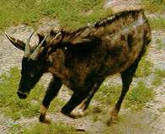
苏门羚多生活在1000米以上的高山，冬季也会转移到海拔较低的地方。苏门羚一般是独居生活，偶然也有三五只成群的，主要生活在裸岩、环山、陡峭岩下和乱石河谷等环境中，在那里取食苔草和一些灌木的叶子。
成年苏门羚体重有100公斤左右，身高1米多，身体像羊，头顶都长着一对短而尖的角，部分地区的人叫它山羊或岩羊。它耳朵很长，好像驴子一样，所以有些地方的群众又叫它为“岩驴”。它的四肢很像黄牛的四肢，但尾巴又很短小。苏门羚的颈背上耸起一排又密又长的鬣毛，颇有一副武士的神态，所以它的中文名又叫“鬣羚”。苏门羚在每年10月前后交配，翌年6月前后产仔，每胎多为1仔，繁殖能力比较低。

